113 лет Николаю Островскому
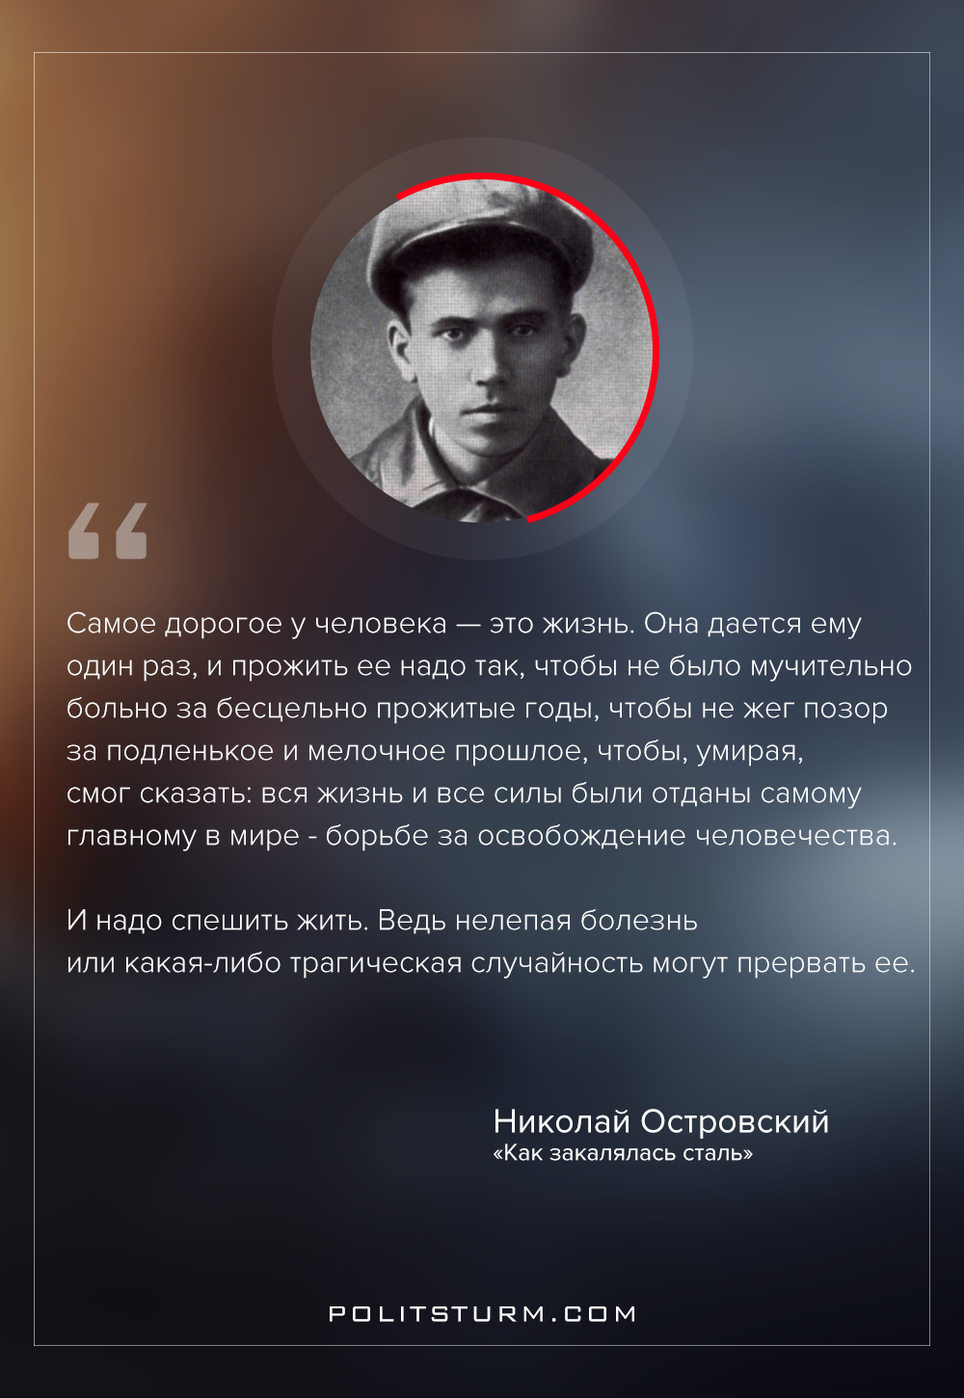

Оригинальная статья
2017-09-29
1 мин. на чтение

113 лет назад, 29 сентября 1904 года, родился Николай Алексеевич Островский – советский писатель, автор романов «Как закалялась сталь» и «Рождённые бурей».

Самое дорогое у человека — это жизнь. Она дается ему один раз, и прожить ее надо так, чтобы не было мучительно больно за бесцельно прожитые годы, чтобы не жег позор за подленькое и мелочное прошлое, чтобы, умирая, смог сказать: вся жизнь и все силы были отданы самому главному в мире – борьбе за освобождение человечества. И надо спешить жить. Ведь нелепая болезнь или какая-либо трагическая случайность могут прервать ее.
Обыкновенный рабочий, участник гражданской войны и простой писатель. Его история жизни в “Как закалялась сталь”, показала подвиги и героизм рабочих той великой эпохи, отдавших все силы ради трудящихся и социалистического Отечества.

Оригинальная статья

